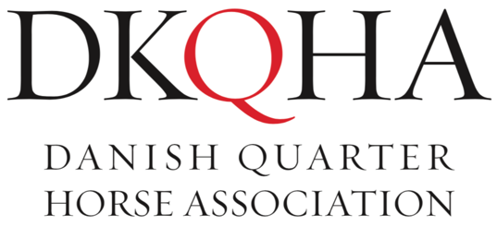**QSP – ansøgningsblanket**

|  |  |
| --- | --- |
| **Om hoppen** | |
| Fulde navn |  |
| AQHA registreringsnummer |  |
| Fødselsår |  |
| Erfaring som avlshoppe (antal folinger, beskrivelse af afkom). Hvis hoppen ikke har været i fol tidligere, skriv det venligst i dette felt. |  |
| Show record (udvalgte resultater og præstationer, hvis hoppen er showet) |  |

|  |  |
| --- | --- |
| **Om hoppeejeren** | |
| Fulde navn |  |
| Adresse |  |
| E-mail |  |
| Telefonnummer |  |
| Medlemsnummer i AQHA og udløbsdato |  |
| Medlemsnummer i DKQHA |  |

|  |  |  |
| --- | --- | --- |
| **Om hingsten og bedækning** | | |
| Valg af hingst. Sæt X ved The Born Legacy | | |
| The Born Legacy (ca. 1500 kr.) |  | |
| Valg af dyrlæge (sæt X) | Laura Rønnow - Rønnow Repro (Den lille dyreklinik, Jylland) Sæt X: |  |
| Redegørelse af, hvorfor hingst og hoppe er et godt match |  | |

**Vedhæft venligst følgende dokumenter:**

* Kopi af hoppens AQHA registreringsbevis
* Dokumentation for hoppens 5-paneltest
* **Bemærk** at ansøgningen kun er gyldig, hvis begge dokumenter er vedhæftet. I tilfælde af, at du ikke har adgang til hestens paneltestresultater, kontakt os da hurtigst muligt. Vi kan skaffe denne information hos AQHA.

**Regler og vilkår for at deltage i QSP-programmet**Læs venligst regler og vilkår grundigt!

Hoppeejer forpligter sig til at betale evt. moms, importgebyrer og transportgebyrer for den valgte sæd. Der er angivet cirka-priser ovenfor, men prisen kan variere afhængig af valutakursen ved importtidspunktet. Der er ingen følgaranti. DKQHA hæfter ikke for evt. skader og sygdom, der opstår i forbindelse med hoppens drægtighed og foling. DKQHA hæfter ikke for sygdom og skader hos føllet. Hoppeejer er forpligtet til at afholde alle udgifter i forbindelse med hoppens drægtighed og foling. Hoppeejer bliver ikke kompenseret økonomisk, såfremt det ikke lykkes at ifole hoppen. Hoppeejer forpligter sig til at have et gyldigt medlemskab i AQHA og DKQHA under hele projektet (til efter hoppens foling). DKQHA-medlemskaber, der udløber ved årsskiftet, skal fornyes senest 1. februar. Hoppeejer forpligter sig til at registrere afkommet hos AQHA inden føllet fylder 6 måneder. Hoppeejer forpligter sig til at indbetale føllet i DKQHA’s futurityprogram (DQAF) senest d. 1. december i føllets fødeår. Hoppeejer forpligter sig til at benytte sæden i avlssæsonen 2022.

Underskrift, hoppeejer Dato